情况通报

第11期

昆明市网格化综合监督指挥中心 2019.11.6

11月份昆明市主城区城市网格化管理

工作通报

**第一部分 综合考核情况**

**第二部分 网格案件综合分析**

----网格案件总体情况

----案件处置结案情况

----重点案件情况

----卫星遥感监测成果处置情况

----“1+5+X”网格化工作模式建设运行情况

根据《昆明市人民政府办公厅关于印发2019年昆明市主城区城市网格化管理工作考核办法的通知》（昆政办〔2019〕4号）要求，2019年11月份昆明市网格化综合监督指挥中心对主城五区、三个开发（度假）区城市网格化管理工作进行了考核。现将11月份昆明市主城区城市网格化管理工作情况通报如下：

一、综合考核情况

11月份城市网格化管理考核成绩排名前三名的是五华区、西山区和官渡区，具体得分情况如下：

|  |  |  |  |  |  |  |  |  |  |
| --- | --- | --- | --- | --- | --- | --- | --- | --- | --- |
| **11月份主城区城市网格化管理考核成绩** | | | | | | | | | |
| **区属** | **管理机制（7分）** | **监督机制（25分）** | **处置机制（30分）** | **考核机制（8分）** | **“1+5+X”网格化工作模式建设运行情况（20分）** | **专项考核** | **附加分** | **总分** | **排名** |
| **五华区** | 7 | 24.47 | 29.74 | 8 | 20.00 | 10.00 | 1 | 100.21 | 1 |
| **西山区** | 7 | 24.51 | 29.38 | 8 | 19.97 | 10.00 | 0 | 98.86 | 2 |
| **官渡区** | 7 | 24.54 | 29.23 | 8 | 19.99 | 10.00 | 0 | 98.76 | 3 |
| **度假区** | 7 | 24.45 | 29.37 | 8 | 19.93 | 10.00 | 0 | 98.75 | 4 |
| **高新区** | 7 | 24.30 | 29.33 | 8 | 20.00 | 10.00 | 0 | 98.63 | 5 |
| **呈贡区** | 7 | 24.45 | 29.11 | 8 | 20.00 | 10.00 | 0 | 98.56 | 6 |
| **经开区** | 7 | 24.46 | 28.91 | 8 | 19.86 | 10.00 | 0 | 98.23 | 7 |
| **盘龙区** | 7 | 24.54 | 28.68 | 8 | 20.00 | 10.00 | 0 | 98.22 | 8 |

二、网格案件综合分析

（一）网格案件总体情况

**1.立结案情况**

11月份网格化管理系统共受理网格案件383857件，立案341653件（环比下降5.83%），结案339170件，结案率99.27%。

**2.案件来源情况**

（1）11月份市级监督员上报并立案19597件，占案件立案总量5.74%，结案18399件，结案率93.89%。

（2）11月份区级监督员上报并立案319473件，占案件立案总量的93.51%，结案318618件，结案率99.73%。

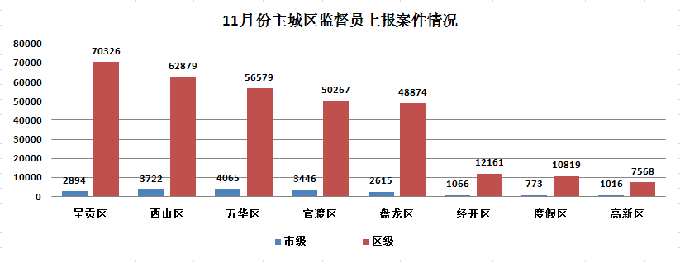

（3）案件其他来源

11月份共受理12319热线案件1011件，结案843件，结案率83.38%；市长热线转办案件62件，结案56件，结案率90.32%；微信、微博等其他形式举报案件1510件，结案1254件，结案率83.05%；卫星遥感监测案件132件，抽查47件。

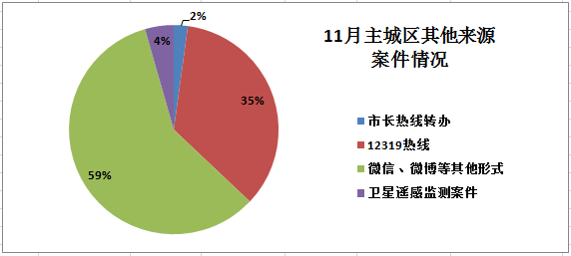

**3.案件量情况**

（1）事件类案件

案件量较高的小类为暴露垃圾和非法小广告，其中暴露垃圾占事件类案件总量的32.77%，非法小广告占事件类案件总量的10.72%。

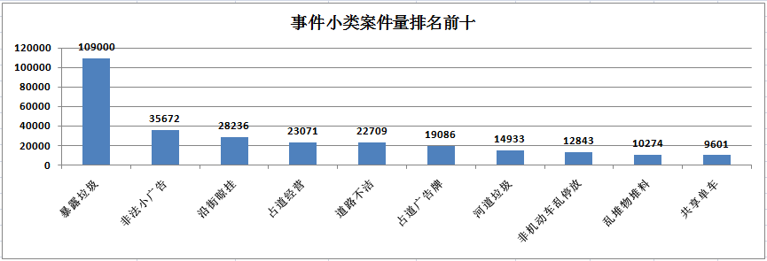

（2）部件类案件

案件量较多的小类为垃圾收容器（库、房）和户外广告，其中垃圾收容器（库、房）占部件类案件总量的12.89%，户外广告占部件类案件总量的11.34%。

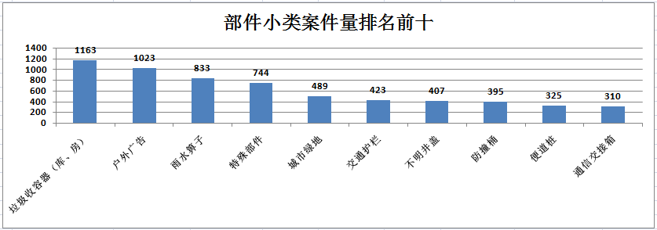

（二）案件处置结案情况

**1.市级平台**

11月份市级平台立案案件21494件，结案20002件，结案率93.06%。市级平台派遣至各区处置案件21184件，结案19604件，结案率92.54%，结案率排名前三名的区为五华区、西山区和高新区。

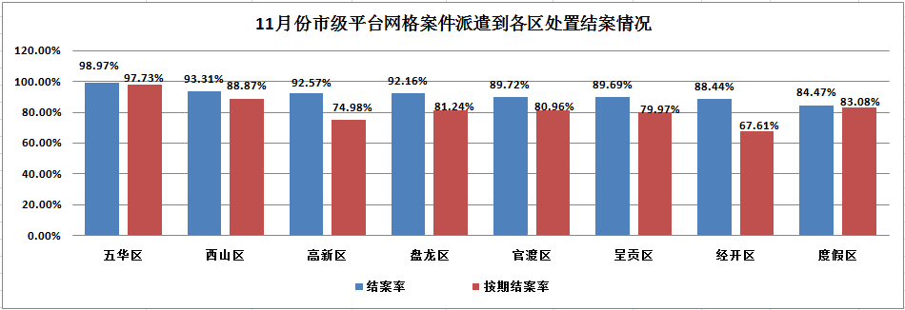

**2.区级平台**

11月份区级平台累计应结案案件184648件，结案181115件，结案率98.09%，结案率排名前三名的区为五华区、高新区和官渡区。

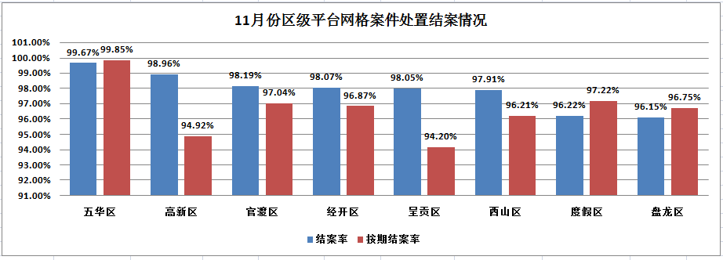

**3.部分案件结案情况**

（1）占道广告牌。11月份占道广告牌问题共立案19086件，结案19070件，结案率99.92%，其中度假区、经开区和五华区结案率均为100.00%。各区案件处置情况如下图:

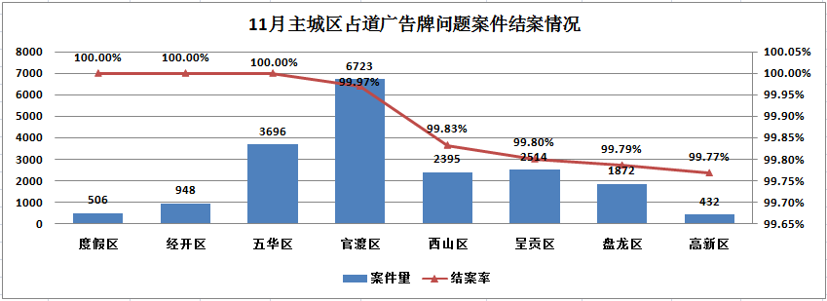

（2）违规户外广告。11月份违规户外广告问题共立案603件，结案508件，结案率84.25%，结案率最高的区是高新区，最低的区是度假区。各区案件处置情况如下图:

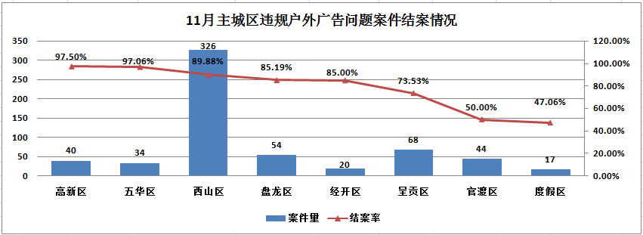

（3）店外经营。11月份店外经营问题共立案9575件，结案9547件，结案率99.71%，结案率最高的区是五华区，最低的区是盘龙区。各区案件处置情况如下图:

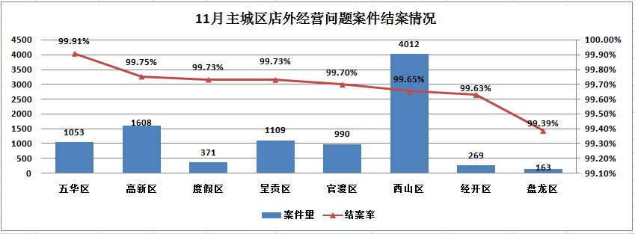

（4）占道经营。11月份占道经营问题共立案23071件，结案23014件，结案率99.75%，结案率最高的区是经开区，最低的区是西山区。各区案件处置情况如下图:

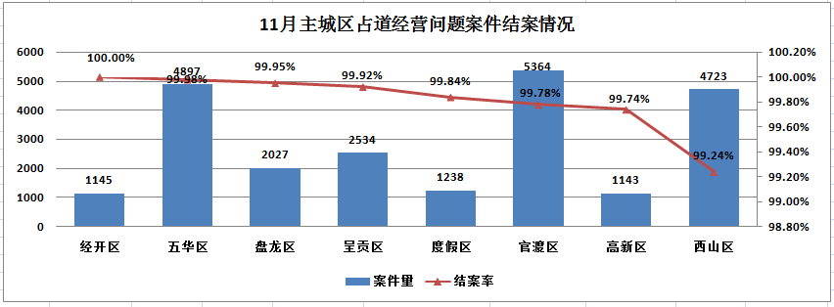

（三）重点案件情况

**1.生态环境类重点案件**

11月份生态环境类问题共立案11532件（基本案件量178839），占案件立案总量的3.38%,结案11511件，结案率99.82%，区级监督员案件漏报率为1.51%。漏报率较高的区为呈贡区和高新区，其中呈贡区市级监督员上报案件基本案件量为1070，区级监督员上报案件基本案件量为21192，区级监督员漏报率为4.81%；高新区市级监督员上报案件基本案件量为15，区级监督员上报案件基本案件量为474，区级监督员漏报率为3.07%。

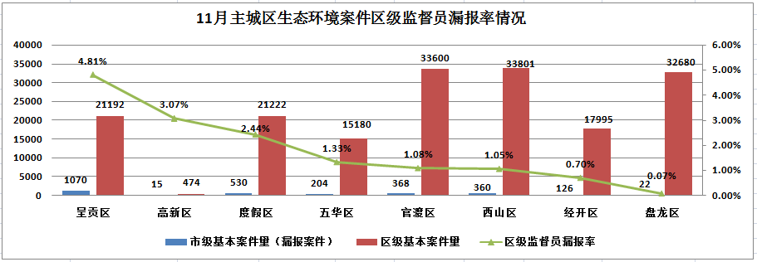

（1）滇池水污染问题

11月份滇池水污染问题共立案11421件，占案件立案总量的3.34%，结案11403件，结案率99.84%。案件量较高的两类为河道垃圾和非指定水域钓鱼，其中河道垃圾为5652件，结案5646件，结案率99.89%；非指定水域钓鱼为4678件，结案4676件，结案率99.96%。

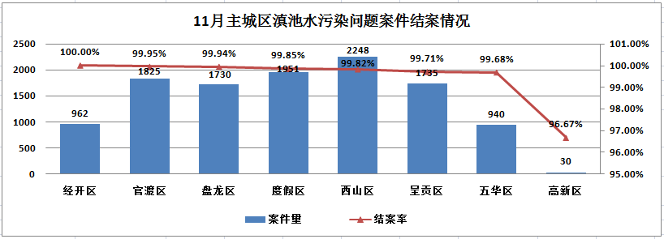

（2）大气污染问题

11月份大气污染问题共立案111件，占案件立案总量的0.03%，结案108件，结案率97.30%。案件量较高为焚烧垃圾、树叶和工地扬尘，其中焚烧垃圾、树叶为97件，结案97件，结案率10.00%；工地扬尘为12件，结案9件，结案率75.00%。

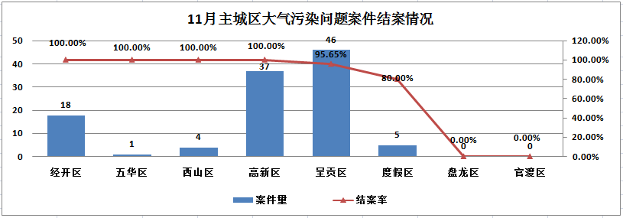

**2.市容环境重点案件**

11月份市容环境类重点问题共立案29610件（基本案件量718240），占案件立案总量的8.67%,结案29534件，结案率99.74%，区级监督员案件漏报率为3.52%。漏报率较高的区为经开区和高新区，其中经开区市级监督员上报案件基本案件量为2480，区级监督员上报案件基本案件量为31560，区级监督员漏报率为7.29%；高新区市级监督员上报案件基本案件量为1300，区级监督员上报案件基本案件量为17900，区级监督员漏报率为6.77%。

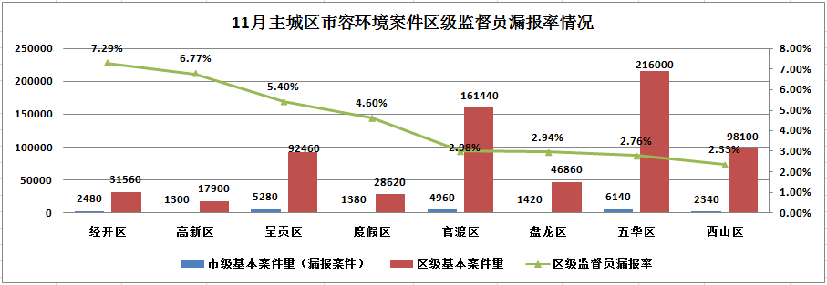

（1）暴露垃圾问题

11月份暴露垃圾类案件立案29506件，占案件立案总量的8.64%，结案29447件，结案率99.80%。

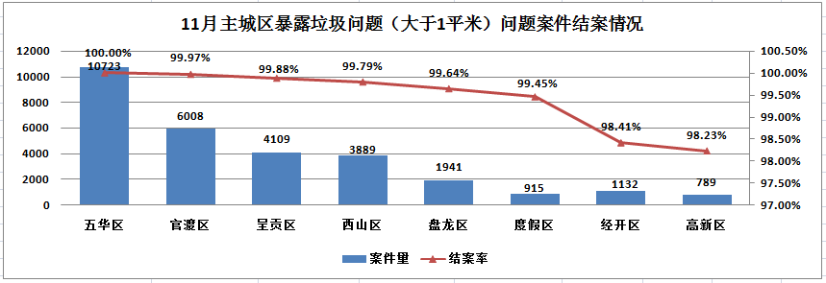

（2）积存垃圾渣土问题

11月份积存垃圾渣土类案件立案104件，占案件立案总量的0.03%，结案87件，结案率83.65%。

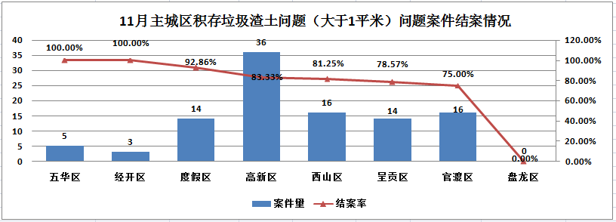

**3.违法违规建筑重点案件**

11月份疑似违法违规建筑类案件立案711件（基本案件量108680），占案件立案总量的0.21%，结案390件，结案率54.85%，区级监督员案件漏报率为2.89%。漏报率较高的区为经开区和高新区，其中经开区市级监督员上报案件基本案件量为200，区级监督员上报案件基本案件量为900，区级监督员漏报率为18.18%；高新区市级监督员上报案件基本案件量为300，区级监督员上报案件基本案件量为3180，区级监督员漏报率为8.62%。

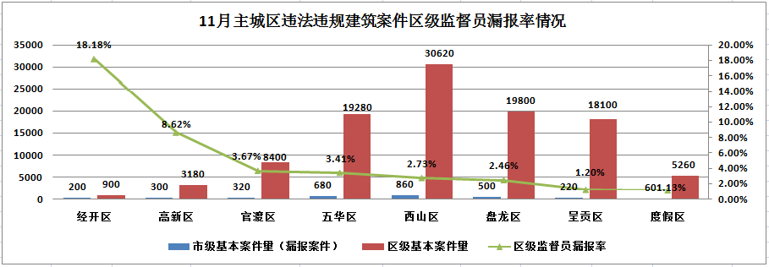

（四）卫星遥感监测成果处置情况

11月份卫星遥感监测成果处置情况分数最高的是度假区，得分为5.89分；分数最低的是呈贡区，得分为5.68分。

11月份房屋建筑变化监测案件132件，抽查47件，分数最高的是度假区，得分为5.77分；分数最低的是呈贡区，得分为5.36分。

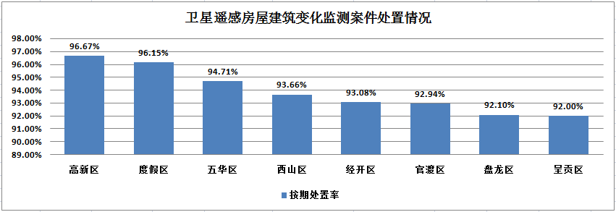

（五）“1+5+X”网格化工作模式建设运行情况

**1.网格员案件处置情况**

11月份网格员上报和自处置案件183649件。上报和自处置案件最多的区为呈贡区和五华区，其中呈贡区上报和自处置案件35658件；五华区上报和自处置案件40607件。

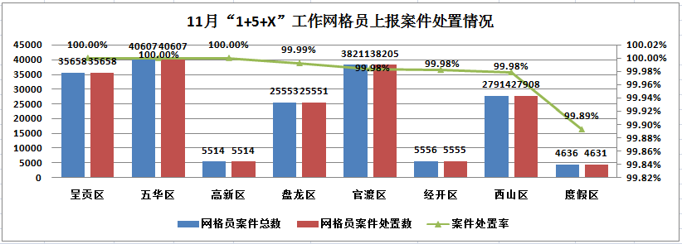

**2.网格员案件达标情况**

各区纳入考核的网格员（环卫、城管、社区工作人员）实际人数为1026人，网格员案件达标率99.85%。网格员案件达标率较高的区为五华区、呈贡区和高新区，其中五华区网格员实际人数210人，达标率100.00%；呈贡区网格员实际人数96人，达标率100.00%；高新区网格员实际人数39人，达标率100.00%。

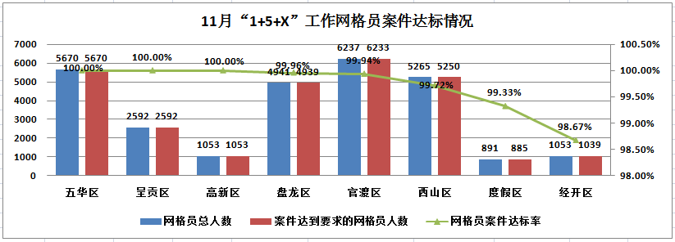

注：网格员总人数=网格员实际总人数×每月天数；案件达标网格员人数=案件达标的网格员实际人数×每月天数

**3.网格员在岗在线情况**

各区纳入考核的网格员共27702（人·天），在岗在线27592（人·天），在岗在线率99.60%。在岗在线率较高的区为五华区、呈贡区和高新区，其中五华区网格员5670（人·天），在岗在线5670（人·天），在岗在线率100.00%；呈贡区网格员2592（人·天），在岗在线2592（人·天），在岗在线率100.00%；高新区网格员1053（人·天），在岗在线1053（人·天），在岗在线率100.00%。

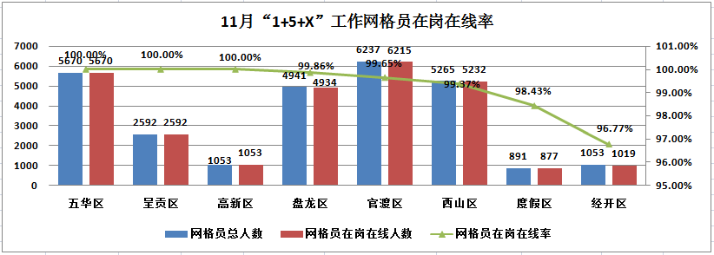

注：网格员总人数=网格员实际总人数×每月天数；网格员在岗在线人数=网格员在岗在线实际人数×每月天数。

抄送：主城五区党委、政府，三个国家级开发（度假）党工

委、管委会

昆明市网格化综合监督指挥中心 2019年12月5日印